Відокремлений структурний підрозділ
«Фаховий коледж інформаційних технологій»
Національного університету «Львівська політехніка»



Звіт
з лабораторної роботи №10
з дисципліни «Мікроконтролери та їх програмування»

Виконала:
студентка групи КН-42
Заворотня Анна

Перевірив:
викладач
Силін О. І.

Львів 2026
Тема: Налагодження програми «Вольтметр» та пристрою простого реле напруги на базі модуля АЦП
Мета: Навчитись застосовувати мікроконтролери для схемотехнічних рішень вимірювальної техніки та автоматики. Скласти та налагодити керуючі програми цифрового вольтметра та реле контролю напруги з виведенням оцифрованих модулем 10-розрядного АЦП значень на екран знакосимвольного рідкокристалічного індикатора (РКІ).
Завдання
- Налагодити програму «ВОЛЬТМЕТР» для виведення оцифрованих
модулем 10-розрядного АЦП значень вхідної напруги (цілої та дробової частин) на екран знакосимвольного РКІ за схемою та алгоритмом
- Врахувати правила явного приведення типів мови С під час
математичного перерахунку коду АЦП у значення напруги у вольтах.
- Розробити та налагодити програму для пристрою, що реалізує функції
простого реле напруги: забезпечити автоматичне порівняння вимірюваної вхідної напруги $U$ з пороговим рівнем $U_{max}$, керування станом світлодіодів LED-GREEN (норма) і LED-RED (перевищення порога) та відображення стану реле на РКІ.
- Відлагодити програми в пакеті MPLAB та промоделювати роботу
пристроїв у середовищі ISIS Proteus

Хід роботи:
Налагодження програми «ВОЛЬТМЕТР»
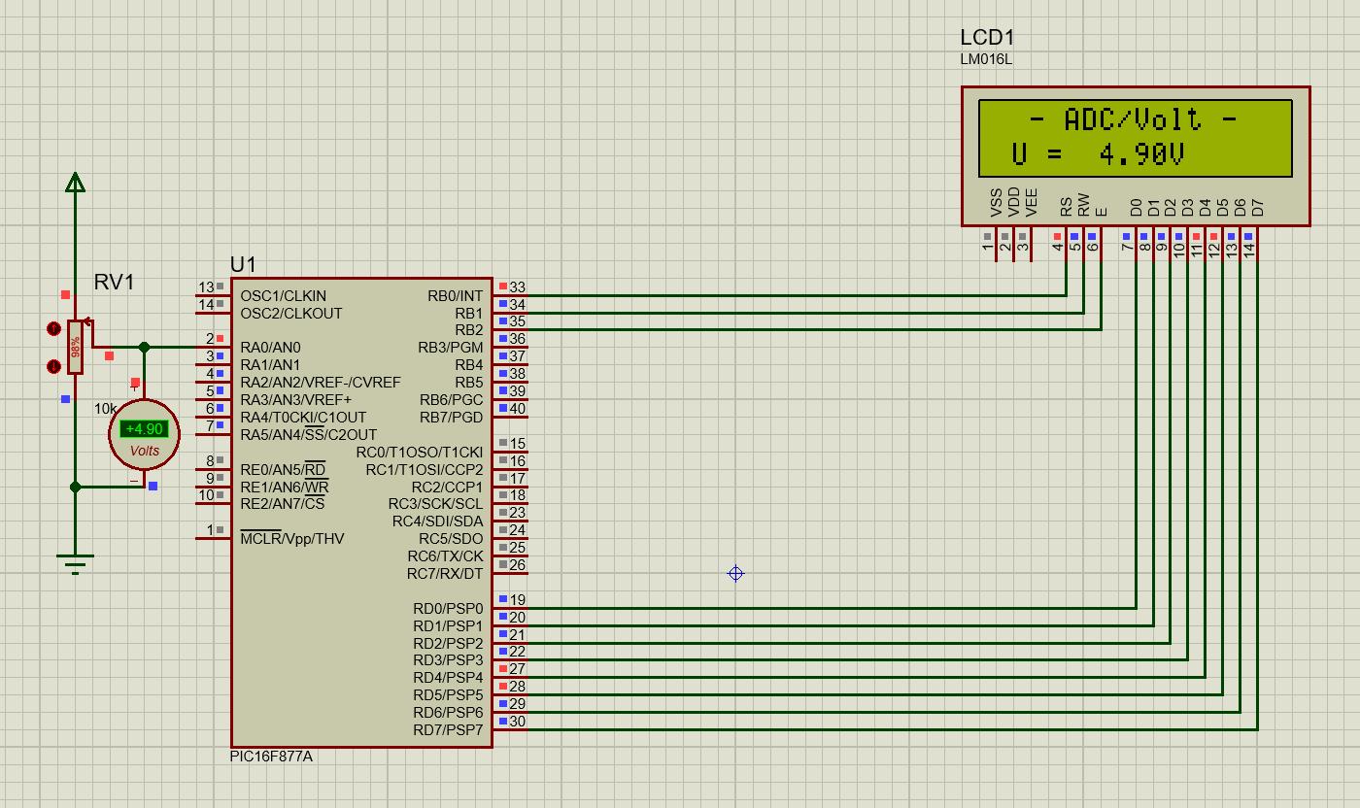

Програма простого реле напруги
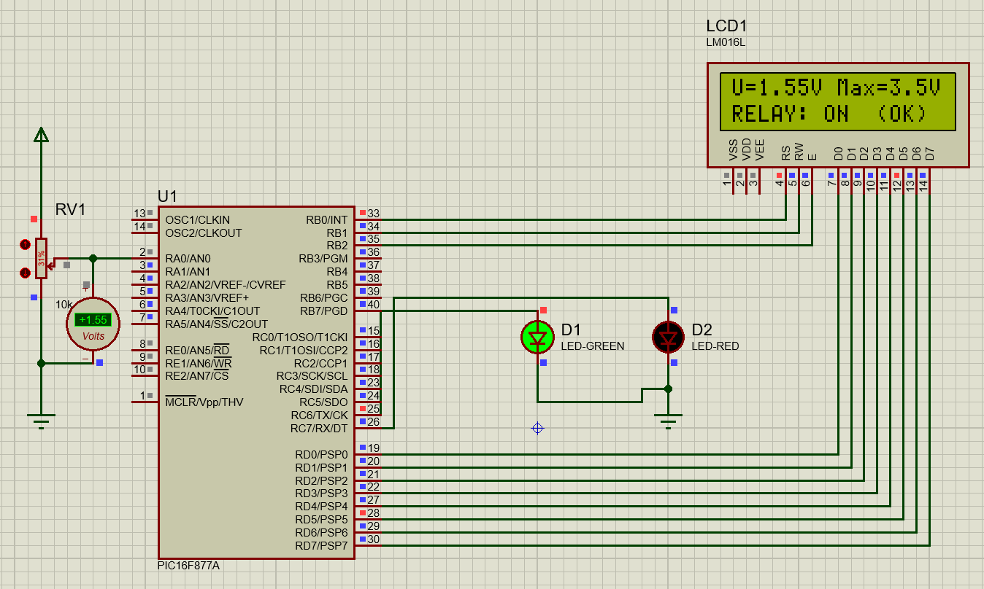
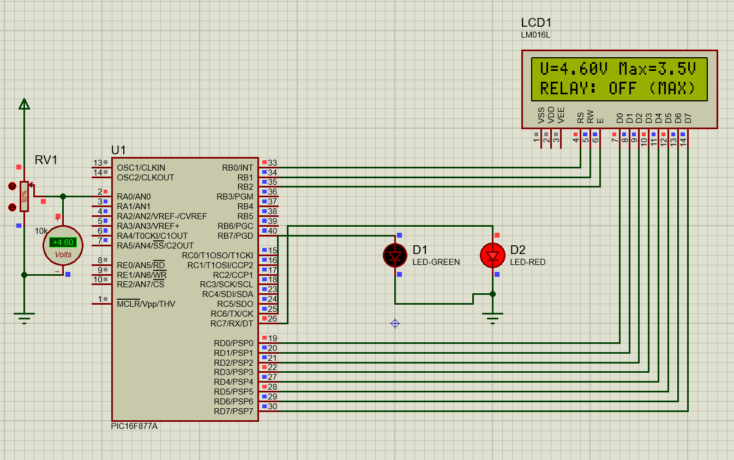
Відповіді на контрольні питання:
- З чого складається модуль АЦП?
Модуль 10-розрядного АЦП послідовного наближення у мікроконтролері PIC16F877A складається з 8-канального аналогового мультиплексора AN0–AN7, пристрою вибірки-зберігання (ПВЗ із внутрішнім запам'ятовуючим конденсатором $C_{HOLD}$ та ключем $SS$), компаратора, допоміжного цифро-аналогового перетворювача (ЦАП), регістра послідовного наближення, джерела опорної напруги, регістрів керування (ADCON0, ADCON1) та пари 8-бітних регістрів результату (ADRESH, ADRESL).
- Який алгоритм роботи модуля АЦП?
Робота відбувається за методом послідовного наближення (порозрядного зважування) і триває 10 тактів для 10-бітного перетворення. Спочатку вхідний сигнал через мультиплексор заряджає конденсатор $C_{HOLD}$ (вибірка). Після встановлення біта GO/DONE = 1 ключ розмикається (зберігання), і на кожному з 10 кроків, починаючи зі старшого біта (MSB) до молодшого (LSB), допоміжний ЦАП формує еталонну напругу, яку компаратор порівнює з напругою на $C_{HOLD}$: якщо $U_{вх}$ більша - у поточний біт записується 1, інакше - 0. Після завершення біт GO/DONE апаратно скидається в 0, а прапорець ADIF встановлюється в 1.
- Як задається тактування АЦП?
Джерело тактових імпульсів перетворення задається бітами ADCS1:ADCS0 у регістрі ADCON0: 00 - $F_{OSC}/2$, 01 - $F_{OSC}/8$, 10 - $F_{OSC}/32$, 11 - $F_{RC}$ (від власного внутрішнього RC-генератора з періодом близько 4 мкс). Час перетворення одного біта ($T_{AD}$) повинен становити не менше 1.6–2 мкс.
- Які регістри використовуються для забезпечення роботи АЦП?
Використовуються 4 основні регістри спеціального призначення: два регістри керування - ADCON0 (адреса 1Fh, банк 0) та ADCON1 (адреса 9Fh, банк 1), і два регістри збереження результату - ADRESH (адреса 1Eh, банк 0) та ADRESL (адреса 9Eh, банк 1), а також біти переривань ADIF (у регістрі PIR1) та ADIE (у регістрі PIE1).
- В яких регістрах зберігається результат АЦ-перетворення?
10-розрядний результат перетворення зберігається у парі 8-бітних регістрів ADRESH (старший байт) та ADRESL (молодший байт). При правому вирівнюванні (ADFM = 1) у ADRESL знаходяться 8 молодших бітів результату, а у двох молодших розрядах ADRESH - 2 старші біти (решта 6 старших бітів ADRESH читаються як 0).
- Для чого призначений регістр ADCON1?
Регістр ADCON1 відповідає за вибір формату вирівнювання 10-бітного результату у регістрах ADRESH:ADRESL за допомогою біта ADFM (1 - праве вирівнювання, 0 - ліве вирівнювання) та за конфігурацію виводів портів A і E через біти PCFG3:PCFG0 (визначає, які виводи працюють як аналогові входи, які - як цифрові лінії вводу/виводу, і звідки береться опорна напруга $V_{REF}$).
- Як здійснюється запуск АЦ-перетворення?
Після налаштування регістрів ADCON1 і ADCON0, увімкнення модуля АЦП бітом ADON = 1 та витримки паузи 20-40 мкс для повного заряду конденсатора $C_{HOLD}$, запуск перетворення здійснюється програмним встановленням біта GO/DONE = 1 у регістрі ADCON0.
- Як виводиться інформація на знакосимвольний РКІ для цілої та дробової частини?
Оцифрований код АЦП (0..1023) перераховується у значення напруги (з урахуванням явного приведення типів або масштабування до сотих часток вольта), після чого число розкладається на окремі десяткові розряди (десятки, одиниці цілої частини, десяті та соті частки дробової частини) за допомогою операцій цілочисельного ділення (/) та залишку від ділення (%). До кожної отриманої цифри додається зміщення таблиці ASCII 0x30 ('0'), і символи послідовно передаються у функцію lcd_data() у відповідні позиції курсору з розділовою крапкою між цілою та дробовою частинами

Висновок
Під час виконання лабораторної роботи було розроблено та відлагоджено керуючі програми цифрового вольтметра та реле контролю напруги на базі мікроконтролера PIC16F877A та алфавітно-символьного дисплея LM016L. На практиці застосовано правила явного приведення типів мови С ((float)) для точного перерахунку 10-розрядного коду АЦП у значення напруги без втрати дробової частини, а також реалізовано посимвольне виведення цілої та дробової частин вимірюваної величини у шаблон на екрані РКІ. У другій частині роботи реалізовано алгоритм реле напруги, який автоматично контролює поріг $U_{max}$, перемикає світлодіоди індикації (LED-GREEN / LED-RED) та відображає стан захисту на дисплеї. Моделювання в середовищі Proteus VSM підтвердило високу точність вимірювань та коректне спрацювання порогового захисту.

